ПЛАВЛЕНИЕ ЩЕЛОЧНЫХ КАРБОНАТИТОВ В МАНТИИ ЗЕМЛИ ПО РЕЗУЛЬТАТАМ ЭКСПЕРИМЕНТОВ ПРИ ДАВЛЕНИЯХ ДО 21 ГПА

Литасов¹ К.Д., Шацкий^{1,2} А.Ф., Отани² Е.
¹Институт геологии и минералогии им. В.С. Соболева СО РАН, г. Новосибирск,
e-mail: klitasov@yahoo.com
²Отделение наук о Земле, Университет Тохоку, г. Сэндай, Япония

Введение

По данным изучения мантийных ксенолитов карбонатитовые расплавы являются одним из важнейших метасоматических агентов в верхней мантии Земли, что согласуется с экспериментальными данными по системам, содержащим СО₂. Расплавы низких степеней плавления карбонатсодержащих перидотитовых и эклогитовых систем с небольшим содержанием щелочей имеют щелочно-карбонатитовый состав с низким содержанием SiO₂. Однако точное определение состава расплавов в подобных системах затруднено из-за их малого количества, проблем с полировкой и электронно-зондовым анализом. Соответственно, затруднено и определение солидуса. Одним из возможных подходов являются экспериментальные исследования в системах, соответствующих составам расплавов низких степеней плавления перидотита и эклогита. Единственным экспериментальным исследованием по данному вопросу является работа [Sweeney, 1994] при давлениях до 5 ГПа, но в ней все эксперименты проводились выше солидуса и с добавлением Н₂О.
Карбонаты являются не единственными фазами в мантии, которые могут содержать щелочи. Значительное количество Na₂O может быть сосредоточено в составе эклогитовых минералов, омфаците и мэйджорите. К₂О может входить в состав клинопироксенов, К-полевого шпата или К-голландита. В присутствии Н₂О щелочи концентрируются в составе амфибола и флогопита. Тем не менее, в СО₂-содержащих системах силикаты содержат гораздо меньше щелочей по сравнению с системами, не содержащими СО₂ [Litasov, Ohtani, 2009; 2010; Литасов, 2011].
В данной работе мы получили новые результаты по плавлению щелочных карбонатитов при давлениях до 21 ГПа с целью определения реальных солидусов перидотитов и эклогитов в мантии, что имеет важнейшее значение для построения моделей плавления субдукционных плит и последующего массопереноса.

Методика экспериментов

Исходные материалы для экспериментов представляли смесь карбонатов и оксидов. Были выбраны два состава, обогащенный Na₂O, далее Na-карбонатит (мас.%): SiO₂=4, FeO=4, MgO=14, CaO=27, Na₂O=7, K₂O=2, и обогащенный K₂O, далее К-карбонатит (мас.%): SiO₂=4, FeO=4, MgO=20.2, CaO=20.2, Na₂O=2, K₂O=7. Эти составы близки к расплавам, образующимся при малых степенях плавления карбонатизированных эклогита и перидотита, соответственно. Эксперименты проводили на многопуансонных прессах в Университете Тохоку (Япония) при давлениях 3-21 ГПа и температурах 750-1450°С. Использовали пуансоны из карбида вольфрама с рабочими площадками 12.6 и 3.5 мм. Ячейка состояла из оксида циркония с цилиндрическим нагревателем из графита или хромита лантана. Образец помещали в Au₇₅Pd₂₅ капсулу, изолированную от нагревателя и молибденовых электродов прокладками из MgO или ZrO₂. Измерение температуры проводили в центре ячейки с помощью термопары W_{97%}Re_{3%}-W_{75%}Re_{25%}. Калибровка давления для использованных ячеек приведена в работах [Litasov, Ohtani, 2009; 2010]. Электронно-зондовый анализ состава фаз проводили на приборе JEOL Superprobe JXA-8800L с использованием специальных методик для анализа карбонатов.
Результаты экспериментов

Основными фазами в обеих системах являются арагонит и магнезит. Магнезит является ликвидусной фазой совместно с силикатами, поэтому расплавы низких степеней плавления обогащены щелочами и кальцием. Доломит присутствует в опытах при 3 и 6.5 ГПа. Диопсид является единственной силикатной фазой, за исключением опытов при 21 ГПа и некоторых при 15.5 ГПа, где он замещается или присутствует совместно с мелилитоподобной фазой, (Са,Na)₂(Fe,Mg)Si₂O₇. Са-перовскит, магнезиовюстит и стишовит образуются вместо диопсида при 21 ГПа (рис. 1).
В Na-системе арагонит содержит до 7 мас.% Na₂O, до 1 мас.% K₂O и до 8 мас.% MgO. Поскольку большая часть натрия концентрировалась в арагоните, другие щелочные карбонаты в натровой системе были обнаружены в незначительном количестве только при низких температурах. Установлено, что максимальная температура стабильности Na-арагонита составляет около 1400°С при 15 ГПа. При 21 ГПа температура стабильности снижается до 1300°С (рис. 2).
В экспериментах были установлены несколько щелочных карбонатов, некоторые из которых являются новыми фазами (рис. 1, 3). Новая фаза K₂Mg₂(CO₃)₃ (K₂Mg₂) обнаружена в ряде опытов 6.5-10.5 ГПа. Она образует ряд составов, смещенных в сторону другого карбоната K₂Mg(CO₃)₂ (K₂Mg) (рис. 3). Последний является важной стабильной фазой как в составе K-карбонатита, так и в составе Na-карбонатита во всем интервале давлений, но главной фазой становится при 10.5-21 ГПа. При этом увеличивается ее температурная стабильность (до 1350°С при 21 ГПа, рис.2). K₂Mg фаза была обнаружена ранее в экспериментах по синтезу алмаза среди продуктов закалки карбонатного расплава [Taniguchi et al., 1996]. Новая фаза K₂Ca₄(CO₃)₅ также присутствует во всем интервале давлений, но становится главной фазой только при давлении 21 ГПа, где ее температурная стабильность в К-карбонатите возрастает до 1250°С. Эта фаза образует ряд составов в сторону арагонита до (возможно, стехиометрического) K₂Ca₅(CO₃)₆ (рис. 3). В Na-системе она находится совместно с Na-арагонитом, но при 21 ГПа начинает доминировать над ним. В Na-системе наблюдались также фазы состава Na₂Mg₂(CO₃)₂ при 3 ГПа и 750°С, состава шортита Na₂Ca₂(CO₃)₃ при 10 ГПа и 1100°С и ниеререита Na₂Ca(CO₃) при 15 ГПа и 1100°С. Составы карбонатитовых расплавов малых степеней плавления обогащены щелочами и кальцием вследствие того, что доломит (при низких давлениях) и магнезит являются ликвидусными фазами (рис. 3).

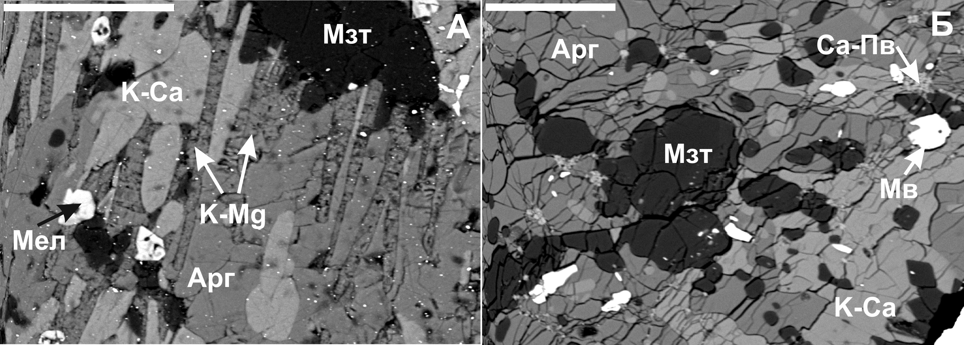

Рис. 1. Микрофотографии образцов Na- и К-содержащих карбонатитов в отраженных электронах. А) К-карбонатит при 15.5 ГПа и 1200°С; Б) Na-карбонатит при 21 ГПа и 1100°С. Фазы: K-Ca – K₂Ca₄(CO₃)₅, K-Mg – K₂Mg(CO₃)₂, Мзт – магнезит, Арг – Na-арагонит (в К-системе – чистый арагонит), Мел – мелилитоподобная фаза (см. текст), Ca-пв – Ca-перовскит, Мв – магнезиовюстит. Шкала = 50 мкм.

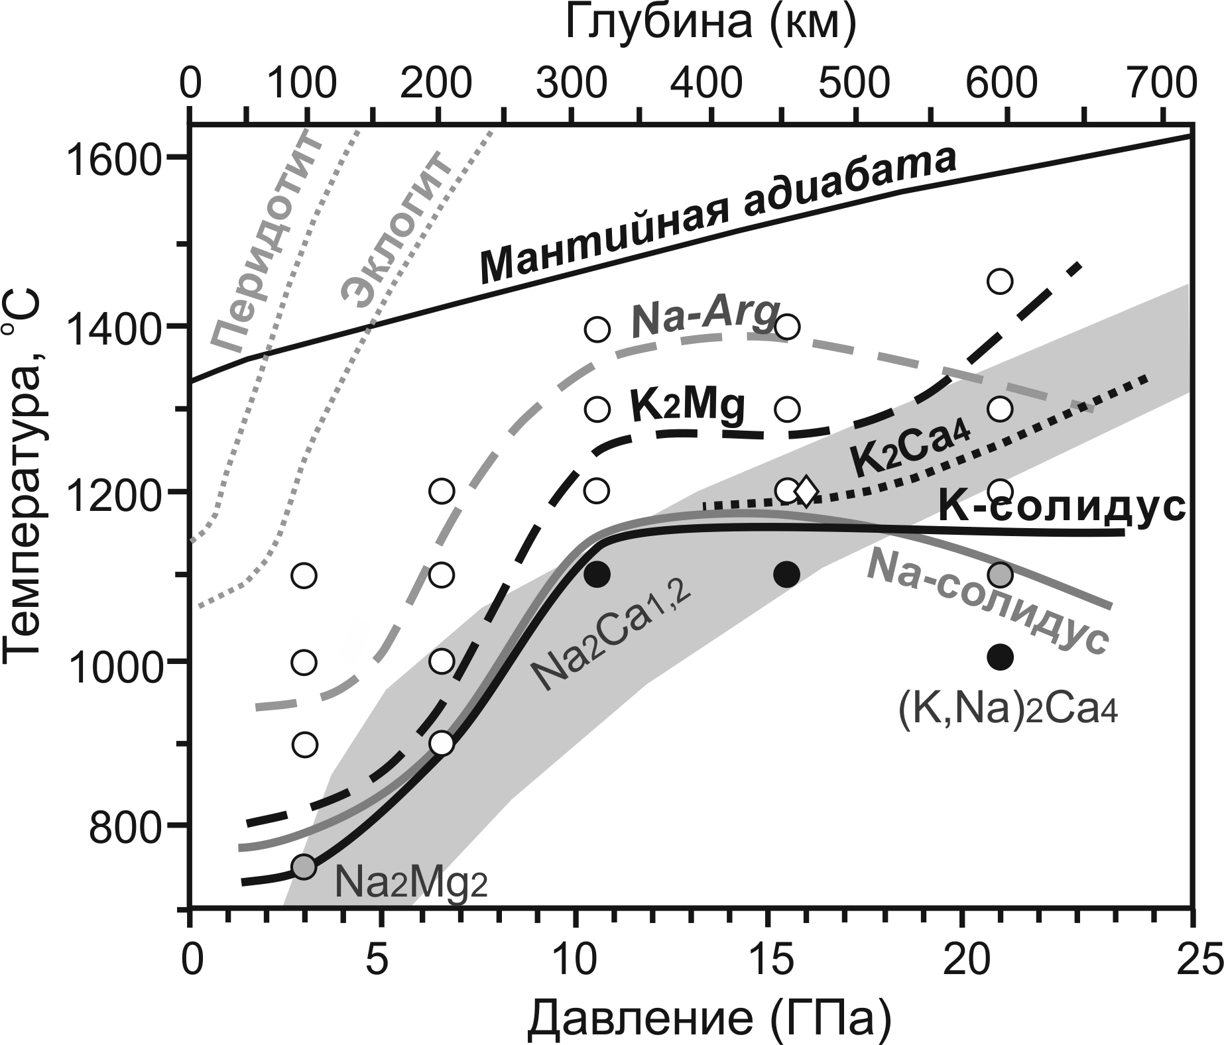

Рис. 2. Результаты экспериментов, положение солидусов и стабильность карбонатных фаз в системах Na- (серые линии) и К-содержащего (черные линии) карбонатита при давлениях 3-21 ГПа. Черные кружки – субсолидусные эксперименты, серые – субсолидусные только в Na-системе, белые – частичное плавление. Ромбом показан дополнительный эксперимент при 16 Гпа, используя конфигурацию ячейки для 21 ГПа (для подтверждения положения кривой солидуса при 21 ГПа). Обозначения фаз см. рис.3. Серым полем показаны средние РТ-профили для субдукционных плит. Также показаны линии плавления сухих перидотита и эклогита, а также средняя мантийная адиабата [Литасов, 2011].

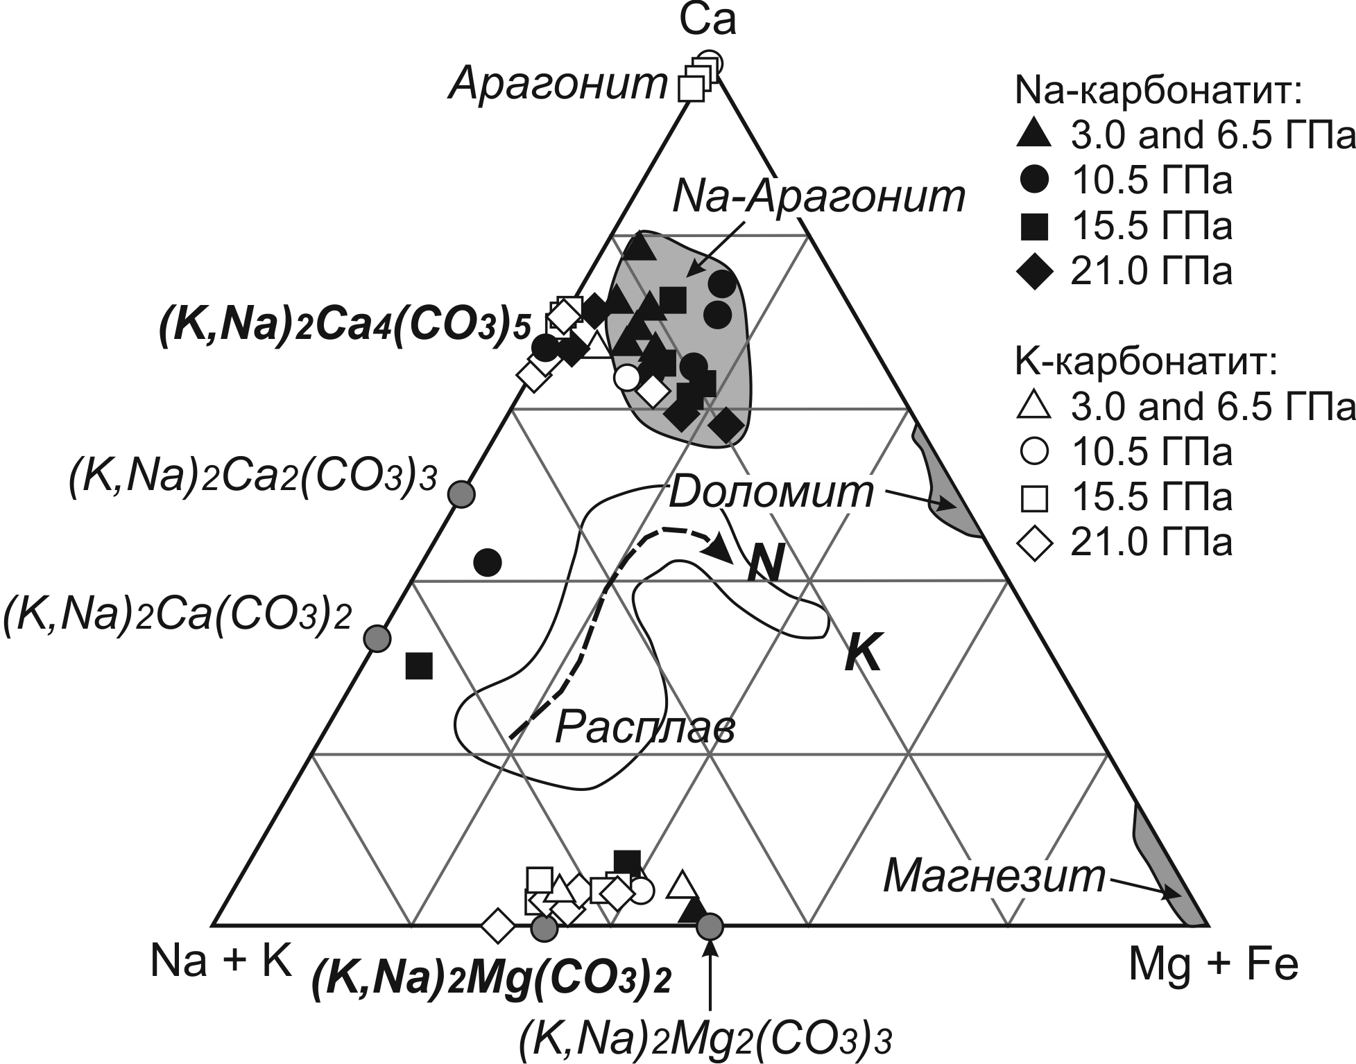

Рис. 3. Состав расплавов и карбонатных фаз на диаграмме Са–(Mg+Fe)–(Na+K). Буквами N и К показаны исходные составы. Cтрелкой показан тренд изменения состава расплавов с увеличением температуры.

Обсуждение результатов

Согласно нашим экспериментам щелочные карбонаты могут субдуцироваться в переходный слой мантии, по крайней мере, в холодных субдукционных зонах. Из-за выполаживания солидуса карбонатсодержащих пород при давлениях выше 10 ГПа переходный слой может рассматриваться как наиболее важный уровень декарбонатизации. При этом магнезит может оставаться стабильным вплоть до глубин нижней мантии. Длительная субдукция карбонатов в переходный слой и их плавление может иметь следующие следствия: а) сегрегация карбонатитового диапира и его всплывание к границе литосфера-астеносфера, б) просачивание карбонатитового расплава вверх по разрезу, в) восстановление карбонатита при реакции с окружающей мантией (см. [Rohrbach, Schmidt, 2011]). Сценарий, который реализуется в природных условиях, зависит от баланса поступающих в переходный слой карбонатов и буферной емкости окислительно-восстановительных резервуаров.
Согласно нашим расчетам наиболее вероятным является первый механизм – подъем карбонатитовых диапиров по принципу растворения-осаждения. Действительно, скорость инфильтрации выделяющегося при плавлении слэба расплава [Hammouda, Laporte, 2000] в окружающие низкопористые породы на три порядка ниже, чем скорость привноса карбонатов в результате субдукции. Это ведет к сегрегации расплава вдоль границы слэб-мантия. А первый же карбонатитовый диапир полностью окисляет вышележащую восстановленную мантию в процессе подъема с глубины, например, 550 км до глубины 200-250 км. По нашим оценкам, если в переходном слое и верхней мантии ниже 250 км содержится 0.1-0.2 мас.% свободного железа, углерод карбонатитового диапира диаметром 500-1000 м восстановится не более, чем на 30%, следующий диапир проследует вверх без существенных окислительно-восстановительных реакций. Диапиризм в глубинных частях мантии предполагался как эффективный механизм массопереноса не только карбонатных, но и силикатных расплавов [Weinberg, Podladchikov, 1994]. Подъем карбонатитовых диапиров к границе литосферы, где процесс переноса расплавов может меняться на движение по разрывным трещинам или просачивание, вполне подходит для заложения зоны магмогенерации кимберлитов и других щелочных пород, а также является эффективным механизмом образования глубинных алмазов.
Работа поддержана грантами РФФИ №09-05-00917-а, №12-05-00841-а, №12-05-01167-а и Интеграционным проектом СО РАН №97 на 2012-2014 гг.

Литература
Литасов, К.Д. Физико–химические условия плавления мантии Земли в присутствии С–О–Н–флюида по экспериментальным данным // Геология и геофизика. 2011. т.52. С.613-635.
Hammouda T., Laporte D. Ultrafast mantle impregnation by carbonatite melts // Geology. 2000. V.28. P.283-285.
Litasov K.D., Ohtani E. Solidus and phase relations of carbonated peridotite in the system CaO-Al₂O₃-MgO-SiO₂-Na₂O-CO₂ to the lower mantle depths // Physics of the Earth and Planetary Interiors. 2009. V.177. P.46-58.
Litasov K.D., Ohtani E. The solidus of carbonated eclogite in the system CaO-Al₂O₃-MgO-SiO₂-Na₂O-CO₂ to 32 GPa and carbonatite liquid in the deep mantle // Earth and Planetary Science Letters. 2010. V.295. P.115-126.
Rohrbach A., Schmidt M.W. Redox freezing and melting in the Earth's deep mantle resulting from carbon-iron redox coupling // Nature. 2011. V.472. P.209-212.
Sweeney R.J. Carbonatite melt compositions in the Earth's mantle // Earth and Planetary Science Letters. 1994. V.128. P.259-270.
Taniguchi T., Dobson D., Jones A.P., Rabe R., Milledge H.J. Synthesis of cubic diamond in the graphite-magnesium carbonate and graphite-K₂Mg(CO₃)₂ systems at high pressure of 9-10 GPa region // Journal of Materials Research. 1996. V.11. P.2622-2632.
Weinberg R.F., Podladchikov Y. Diapiric ascent of magmas through power-law crust and mantle // Journal of Geophysical Research. 1994. V. 99B. P.9543-9559.

